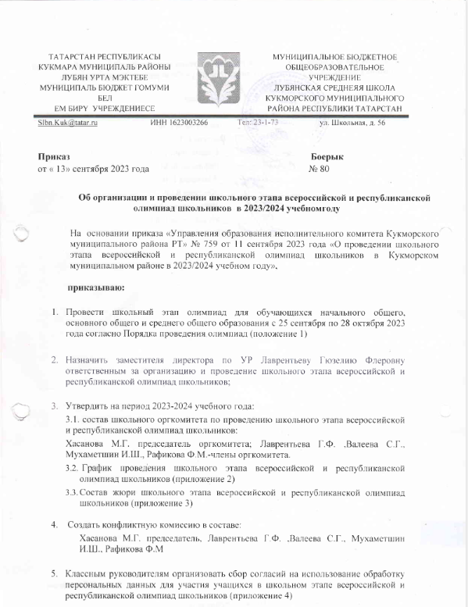
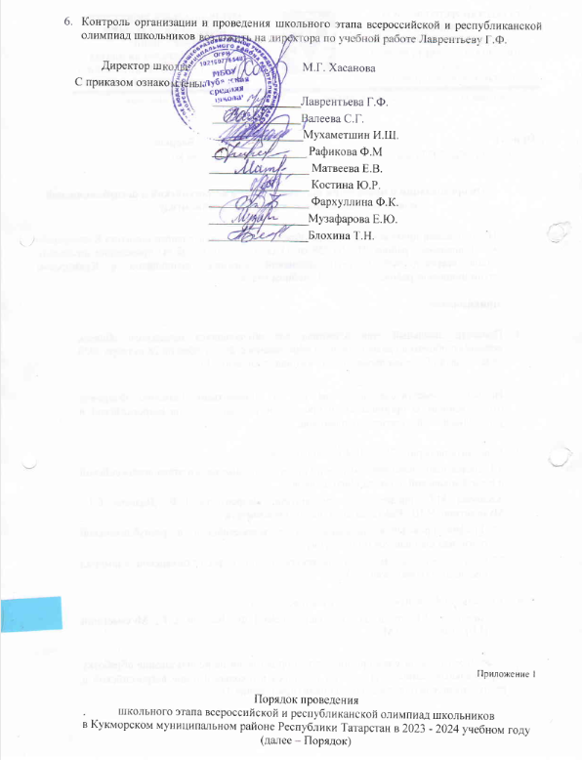
Приложение 2

График
проведения школьного этапа всероссийской и республиканской олимпиад школьников в Кукморском муниципальном районе в 2023-2024 учебном году

Классы | Наименование предмета | Дата проведения | День недели
5-6,7-8,9, 10,11 | Литература | 25 сентября | понедельник
5,6,7,8,9,10,11 | Родные (марийский, удмуртский, чувашский, мордовские (эрзя, мокша)) язык и  литература | 26 сентября | вторник
5,6,7,8,9,10,11 | Арабский язык | 26 сентября | вторник
7,8,9,10,11 | Турецкий язык | 26 сентября | вторник
7,8, 9,10,11 | Физика | 27 сентября | среда
5-6,7-8,9,10-11 | Экономика | 28 сентября | четверг
8,9,10-11 | История Татарстана и  татарского народа | 28 сентября | четверг
5-6,7-8,9-11 | Иностранные языки: Китайский,  Испанский, Итальянский | 29 сентября (теоретический тур) | пятница
4,5,6,7,8,9,10,11 | Татарский язык для русскоязычных обучающихся школ с русским языком  обучения | 30 сентября | суббота
8,9,10,11 | Геология | 2 октября | понедельник
5,6,7,8,9,10,11 | Русская литература для обучающихся школ с  родным языком обучения | 2 октября | понедельник
5,6,7,8,9,10,11 | Русский язык для  обучающихся школ с родным языком обучения | 3 октября | вторник
7,8,9,10,11 | Химия | 4 октября | среда
5,6,7,8,9,10-11 | История | 5 октября | четверг
5, 6, 7,8,9,10,11 | Астрономия | 6 октября | пятница
5-6,7-8,9,10-11 | Экология | 7 октября | суббота
4,5,6,7,8,9,10,11 | Родной (татарский) язык для обучающихся школ с татарским языком  обучения | 9 октября | понедельник
4,5,6,7,8,9,10,11 | Родной (татарский) язык для обучающихся – татар школ с русским языком  обучения | 9 октября | понедельник
5,6, 7,8, 9,10,11 | География | 10 октября | вторник
5, 6,7,8, 9,10,11 | Биология | 11 октября | среда

5,6,7,8,9,10,11 | Родная (татарская) литература для обучающихся школ с  татарским языком обучения | 12 октября | четверг
5,6,7,8,9,10,11 | Родная (татарская) литература для обучающихся – татар школ с русским языком  обучения | 12 октября | четверг
4, 5-6, 7-8, 9-11  5-6, 7-8, 9-11  5-6, 7-8, 9-11 | Иностранные языки: Английский, Французский,  Немецкий | 13 октября (теоретический тур) | пятница
9-11  9-11  5-6, 7-8, 9-11 | Иностранные языки: Английский, Французский,  Немецкий | 14 октября (устный тур) | суббота
5-6,7-8,9,10,11 | Искусство (МХК) | 16 октября | понедельник
7,8,9,10,11 | Математика | 17 октября | вторник
4,5,6 | Математика | 18 октября | среда
5-6,7-8,9-11  (девушки)  5-6,7-8,9-11 (юноши) | Физическая культура | 19 октября (теоретико- методический тур) | четверг
5-6,7-8,9-11  (девушки)  5-6,7-8,9-11 (юноши) | Физическая культура | 20 октября  (практический тур) | пятница
5-6,7,8,9,10,11 | Обществознание | 21 октября | суббота
3-4,5-6,7,8,9,10-11  5-6,7,8,9,10-11 | ОБЖ | 23 октября (теоретический тур) | понедельник
3-4,5-6,7,8,9,10-11  5-6,7,8,9,10-11 | ОБЖ | 24 октября  (практический тур) | вторник
5,6,7,8,9-11 | Информатика | 25 октября | среда
4,5-6,7-8,9,10-11 | Русский язык | 26 октября | четверг
5-6,7-8,9,10-11  (КДДиТ,  Робототехника, Информационная безопасность)  5-6,7-8,9,10-11  (ТТиТТ,  Робототехника,  Информационная безопасность) | Технология | 27 октября (теория, практика) | пятница
5-8,9,10,11 | Право | 28 октября | суббота

Приложение № 3

Состав жюри
школьного этапа всероссийской и республиканской олимпиад школьников
в 2023/2024 учебном году

№ п/п | Предметы | ФИО | Должность
1 | Математика, физика, информатика, астрономия | Лаврентьева Г.Ф.  Матвеева Е.В.  Костина Ю.Р. | заместитель директора по УР, председатель  руководитель ШМО, учитель  учитель
2 | Химия , биология, экология, география, геология | Лаврентьева Г.Ф.  Фархуллина Ф.К.  Матвеева Е.В. | заместитель директора по УР, председатель  руководитель ШМО, учитель  учитель
3 | Экономика, обществознание, история, право, история Татарстана и татарского народ | Лаврентьева Г.Ф.  Музафарова Е.Ю. | заместитель директора по УР, председатель  учитель
4 | Технология, физическая культура, ОБЖ, искусство (МХК) | Валеева С.Г.  Мухаметшин И.Ш. | заместитель директора по ВР, председатель  учитель
5 | Иностранные языки, русский язык, литература, татарский язык | Лаврентьева Г.Ф.  Блохина Т.Н.  Рафикова Ф.М. | заместитель директора по УР, председатель  руководитель ШМО, учитель  учитель

Приложение №4

(рекомендуемая форма для совершеннолетних)

(полное наименование
общеобразовательной организации)
Адрес:
от
(фамилия, имя, отчество (последнее - при наличии) субъекта персональных данных)

номер телефона, адрес электронной почты или почтовый адрес:

Согласие на обработку персональных данных
Я,
(фамилия, имя, отчество (последнее-при наличии) субъекта персональных данных) (документ, удостоверяющий личность субъекта персональных данных)
В соответствии со статьей 9 Федерального закона от 27 июля 2006 года № 152-ФЗ «О персональных данных» даю свое согласие

(полное наименование общеобразовательной организации)
Управлению образования Кукморского муниципального района, Министерству образования и науки Республики Татарстан, государственному автономному образовательному учреждению «Республиканский олимпиадный центр» Министерства образования и науки республики Татарстан (далее - ГАОУ «РОЦ»), расположенному по адресу: 420036, Россия, Республика Татарстан, г. Казань, ул. Социалистическая, д. 5, на обработку (передачу, предоставление, распространение) личных персональных данных, в связи с участием ребенка на школьном этапе всероссийской и республиканской олимпиад школьников в 2023 - 2024 учебном году, а также Образовательному центру «Талант и успех», расположенному по адресу: 354340, Краснодарский край, пгт Сириус. Олимпийский пр-кт д. 40.
Перечень обрабатываемых персональных данных:
- персональные данные: фамилия, имя, отчество (при наличии) ребенка, контактный телефон, адрес электронной почты, страховой номер индивидуального лицевого счета
- специальные категории персональных данных:
- биометрические персональные данные: отсутствуют
Перечень действий с персональными данными, на совершение которых дается согласие на обработку персональных данных: сбор, систематизация, накопление, хранение, уточнение (обновление, изменение), использование (в том числе передача), обезличивание, блокирование, уничтожение в соответствии с Федеральным законом от 27 июля 2006 года № 152-ФЗ «О персональных данных» и иными нормативными правовыми актами Российской Федерации.
Оператор осуществляет обработку персональных данных, как с использованием автоматизированных средств обработки персональных данных субъекта персональных данных, так и без использования средств автоматизации.
Срок, в течение которого действует согласие на обработку персональных данных: настоящее согласие действует со дня его подписания до дня отзыва субъектом персональных данных в письменной форме.

(ФИО (последнее – при наличии) субъекта персональных данных) (подпись) (дата)
субъекта персональных данных)

(рекомендуемая форма для несовершеннолетних)

(полное наименование общеобразовательной организации)
ИНН:
ОГРН:
Адрес:

(фамилия, имя, отчество (последнее - при наличии) субъекта персональных данных)

(фамилия, имя, отчество (последнее - при наличии) родителя (законного представителя) субъекта персональных данных)
номер телефона, адрес электронной почты или почтовый адрес:

Согласие на обработку персональных данных, разрешённых для распространения
Я,
(фамилия, имя, отчество (последнее-при наличии) родителя (законного представителя) субъекта
персональных данных)

(документ, удостоверяющий личность родителя (законного представителя) субъекта персональных
данных)
В соответствии со статьей 10.1 Федерального закона от 27 июля 2006 года № 152-ФЗ
«О персональных данных», приказом Федеральной службы по надзору в сфере связи, информационных технологий и массовых коммуникаций от 24 февраля 2021 г. № 18 «Об утверждении требований к содержанию согласия на обработку персональных данных, разрешенных субъектом персональных данных для распространения» даю свое согласие

(полное наименование общеобразовательной организации)
Управлению образования, Кукморского муниципального района, Министерству образования и науки Республики Татарстан, государственному автономному образовательному учреждению «Республиканский олимпиадный центр» Министерства образования и науки республики Татарстан (далее - ГАОУ «РОЦ»), расположенному по адресу: 420036, Россия, Республика Татарстан, г. Казань, ул. Социалистическая, д. 5, на обработку (передачу, предоставление, распространение) персональных данных

(фамилия, имя, отчество (последнее-при наличии) субъекта персональных данных)
в том числе с использованием информационного ресурса в связи с участием ребенка на школьном этапе всероссийской и республиканской олимпиад школьников в 2023 - 2024 учебном году, а также Образовательному центру «Талант и успех», расположенному по адресу: 354340, Краснодарский край, пгт Сириус. Олимпийский пр-кт д. 40.
Перечень обрабатываемых персональных данных:
- персональные данные: фамилия, имя, отчество (последнее – при наличии),

- специальные категории персональных данных:
- биометрические персональные данные:
Перечень действий с персональными данными, на совершение которых дается

согласие на обработку персональных данных: сбор, систематизация, накопление, хранение, уточнение (обновление, изменение), использование (в том числе передача), обезличивание, блокирование, уничтожение в соответствии с Федеральным законом от 27 июля 2006 года № 152-ФЗ «О персональных данных» и иными нормативными правовыми актами Российской Федерации.
Оператор осуществляет обработку персональных данных, как с использованием автоматизированных средств обработки персональных данных субъекта персональных данных, так и без использования средств автоматизации.
Срок, в течение которого действует согласие на обработку персональных данных: настоящее согласие действует со дня его подписания до дня отзыва субъектом персональных данных в письменной форме.
Категории и перечень персональных данных, для обработки которых родитель (законный представитель) субъекта персональных данных устанавливает условия и запреты, а также перечень устанавливаемых условий и запретов (заполняется по желанию субъекта персональных данных):
Условия, при которых полученные персональные данные могут передаваться оператору, осуществляющего обработку персональных данных, только по его внутренней сети, обеспечивающей доступ к информации лишь для строго определенных сотрудников, либо с использованием информационно-телекоммуникационных сетей, либо без передачи полученных персональных данных (заполняется по желанию субъекта персональных данных)

(ФИО (последнее – при наличии) (подпись) (дата)
родителя (законного представителя субъекта персональных данных)

